1. HRD
2. Template penomoran surat Eksternal memiliki template sendiri atau sama seperti penomoran terpusat (.../ow/…) ? Penomoran terpusat

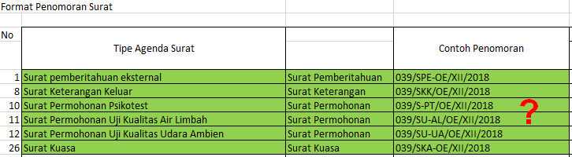

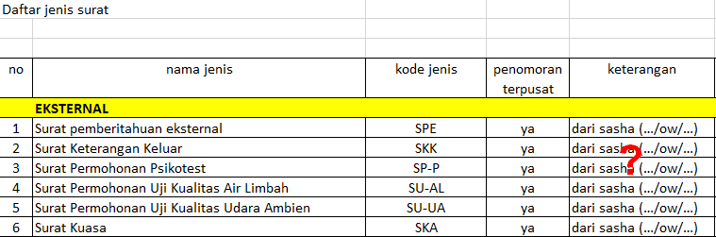

1. Terdapat kode klasifikasi surat yang sama dengan kode induknya (kode klasifikasi tidak boleh sama)

|  |  |  |
| --- | --- | --- |
| Nama Klasifikasi | Kode Klasifikasi | Kode Klasifikasi Baru |
| Surat Pembinaaan | SPB | SPA |
| Surat Kuasa | SKA | S-KS |
| Surat Tugas | STS | STGS |
| Intermemo | Int | Intm |
| Laporan dan Kajian | LK | LKJ |

1. Data pegawai masih belum disertai unit

|  |  |  |  |
| --- | --- | --- | --- |
| No | Nama Jabatan | Kode Jabatan | Jabatan Induk |
| 1 | Senior Manager Tax | 1340000 || TAX | Tax |
| 2 | Staff Urusan Tax | 1341100 || STAFF TAX | Tax |
| 3 | Manager Pemasaran | 1310000 || MARKETING | Pemasaran |
| 4 | Kepala Bagian Promosi | 1311000 || MARKETING AREA | Pemasaran |
| 5 | Administrasi Pemasaran | 1311000 || MARKETING AREA | Pemasaran |
| 6 | Kepala Bagian Accounting | 1331000 || ACCOUNTING | Accounting |
| 7 | Staff Accounting | 1331100 || STAFF ACCOUNTING | Accounting |
| 8 | Kepala Bagian HRD | 1351000 || HRD | HRD |
| 9 | Staff HRD | 1351100 || STAFF HRD | HRD |
| 10 | Kepala Bagian PPIC | 1520000 || PPIC | PPIC |
| 11 | Staff Cukai | 1521100 || STAFF PPIC | PPIC |
| 12 | Sekretaris | SEK || SEKRETARIS |  |
| 13 | Sekretaris | SEK || SEKRETARIS |  |

|  |  |  |  |  |  |
| --- | --- | --- | --- | --- | --- |
| No | Nama | Jenis Kelamin | Jabatan | Jabatan Kode | User Name |
| 1 | Ratnawati Tjondro | P | Senior Manager Tax | 1340000 || TAX | Ratna |
| 2 | Vitarani Agustina | P | Staff Urusan Tax | 1341100 || STAFF TAX | Vita |
| 3 | Soesilo Agung Wibowo | L | Manager Pemasaran | 1310000 || MARKETING | Agung |
| 4 | M Maulis Zahrial | L | Kepala Bagian Promosi | 1311000 || MARKETING AREA | Maulis |
| 5 | Erlina Efendi | P | Administrasi Pemasaran | 1311000 || MARKETING AREA | Erlina |
| 6 | Renny Agustin | P | Kepala Bagian Accounting | 1331000 || ACCOUNTING | Renny |
| 7 | Dewi | P | Staff Accounting | 1331100 || STAFF ACCOUNTING | Dewi |
| 8 | Valentino E Tuage | L | Kepala Bagian HRD | 1351000 || HRD | Valentino |
| 9 | Elysa | P | Staff HRD | 1351100 || STAFF HRD | Elysa |
| 10 | Ernolia Kusdiningsih | P | Kepala Bagian PPIC | 1520000 || PPIC | Ninung |
| 11 | Junita Kurnia Putri | P | Staff Cukai | 1521100 || STAFF PPIC | Nita |
| 12 | Mellisa Novitasari | P | Sekretaris | SEK || SEKRETARIS | Mellisa |
| 13 | Sasha Malini | P | Sekretaris | SEK || SEKRETARIS | Sahsa |

1. Cukai
2. Kode jenis pada tipe agenda surat masuk masih sama

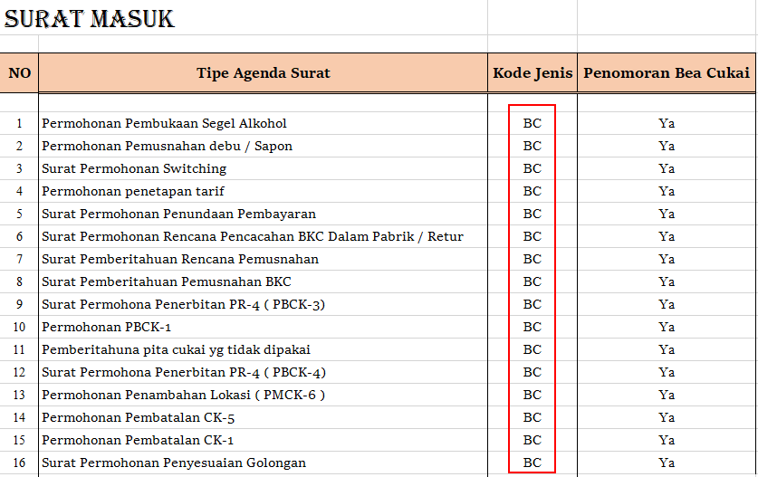

1. Tax
2. “Surat pemindahbukuan” termasuk surat internal, masuk atau keluar? Surat keluar